機 密 維 護 宣 導 漫 畫
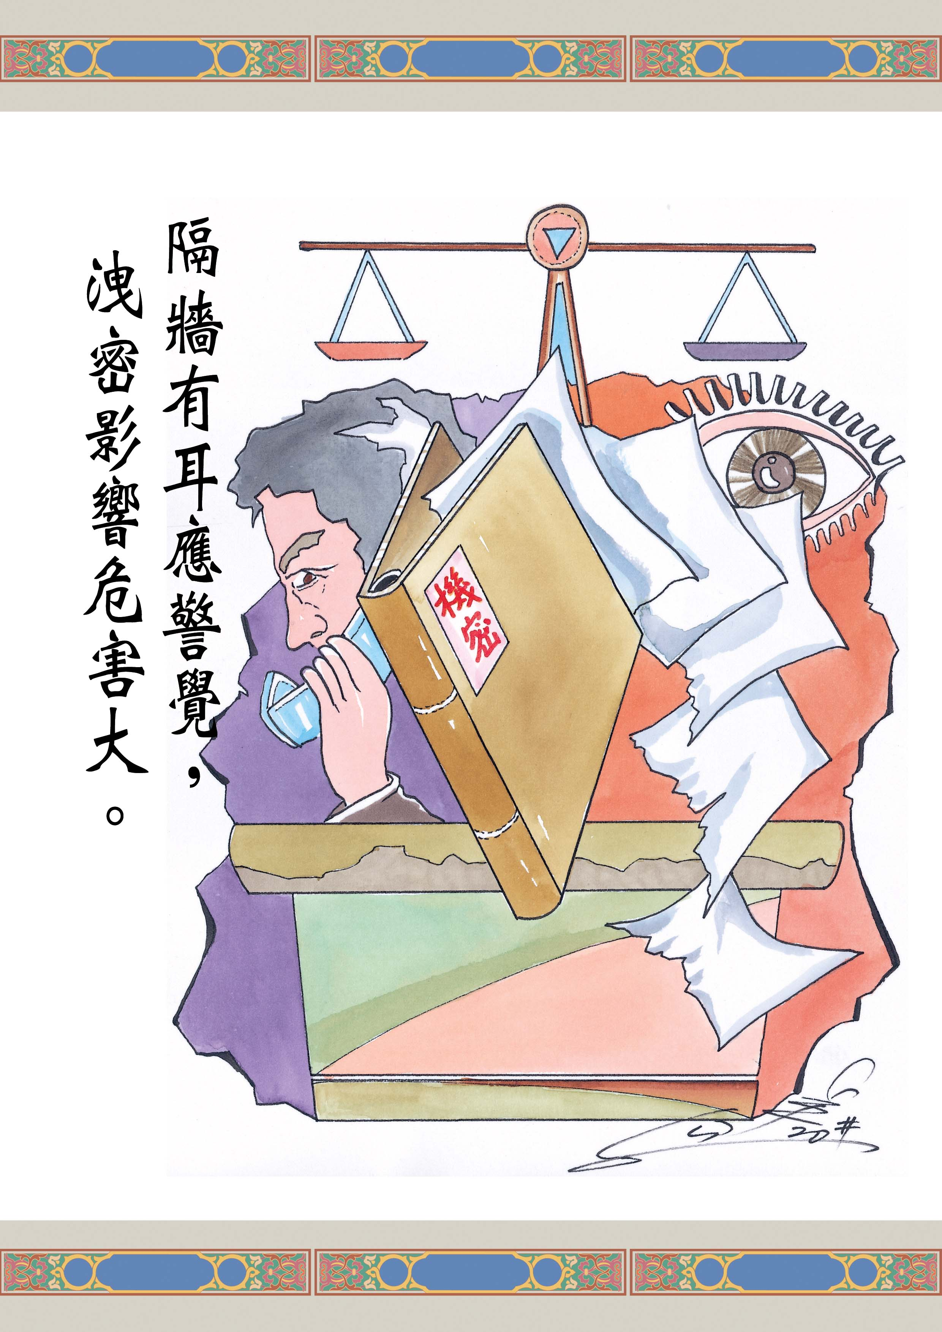
臺灣高雄戒治所政風室編製

